＜課題１＞注目すべきポイントを確認する
うんこ文化センターおまかせうんチッチPOOマスター養成研修会用
おまかせうんチッチの書き込み式 事例検討用シート
番号 お名前
［１］排便周期を確認する
【参照】排便日誌の排便の項目「性状」「量」を参照する
＊排便周期とは、１回目の便が出てから、次の便が出るまでの日数
（ ～ ）日／回

［２］排便障害の種類（＝硬便・普通便・軟便であるか）を確認する
【参照】排便日誌の排便の項目の「性状」を参照する
性状 | 排便障害の種類 | チェック欄
１・２ | 硬便 |  | ⇒（１）硬便のチェック へ進む
３・４・５ | 普通便
６・７ | 軟便 |  | ⇒（２）軟便のチェック へ進む

（１）硬便のチェック
結腸性の便秘か、直腸性の便秘かを明らかにする
判断基準 | 便秘の種類 | チェック欄
直腸診（－） | 弛緩性の便秘
直腸診（＋） | 直腸性の便秘

（２）軟便のチェック
下痢の種類 | 期間 | チェック欄
急性 |  |  | ⇒①急性の下痢のチェック へ進む
慢性 | ３ヶ月以上 |  | ⇒②慢性の下痢のチェック へ進む

①急性の下痢のチェック
 | チェック欄 | 備考
感染性 |  | 下痢 ・ 嘔吐 ・ 発熱 ・ 下血を伴う
非感染性 |  | 食べすぎ 飲みすぎ

②慢性の下痢のチェック
 | チェック欄 | 備考
過敏性腸症候群 |  | ストレスによる疾患。  排便前に腹痛があり、排便で症状が改善する
大腸癌
薬の副作用 |  | 下痢を副作用にもつ薬を服薬していないか  薬物が開始された時期と、下痢の始まった時期を確認する
その他 |  | 胃の摘出後 ・ 甲状腺機能亢進症 ・ 肝硬変
［３］排便の処置を確認する
【参照】排便日誌の処置・アセスメントシート【４】排便のコントロールを合わせて考える
下剤 | 定期） | 臨薬）
座薬 | 無 ・ 有 （種類： 頻度： ）
浣腸・摘便 | 無 ・ 浣腸 （ 回／日） ・ 摘便 （ 回/日 ）
その他の対処法 | １．無 ２．トイレ誘導 ３．食事への配慮 ４．体操  ５．マッサージ ６．温罨法 ７．ウオッシュレット

［４］排泄の方法を確認する
下着・パット類 | 布パンツ ・ 紙パンツ ・オムツ | パット（種類 枚/日）
排尿 | 自立 ・ 一部介助 ・ 全介助 | トイレ ・ Poトイレ ・ 尿器 ・ オムツ
排便 | 自立 ・ 一部介助 ・ 全介助 | トイレ ・ Poトイレ ・ 便器 ・ オムツ
【参照】排便日誌の項目の場所・アセスメントシート【６】ADL・IADLを合わせて考える

［５］排泄動作は適当か？ 一連の動作の中で、どこが障害されているかを、確認してください。
【参照】アセスメントシートの【３】身体症状【５】精神症状【６】ADLを参照する

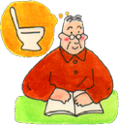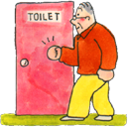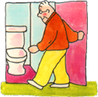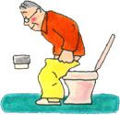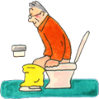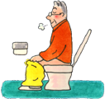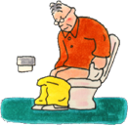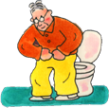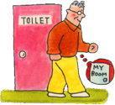

尿意・便意 トイレや便意を トイレまで 下着を下ろす 便器
を感じる 認識できる 移動する に
上手に
座る

部屋に戻る 衣服をつける 後始末をする 排尿・排便をする

［６］排便に必要な姿勢はとれるか？
【参照】アセスメントシートの【３】身体症状【５】精神症状【６】ADLを参照する
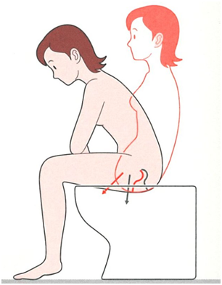
（ ）
体を前かがみにする
（ ）
膝を曲げ、かかとを浮かす
（ ）
・前腕で体を支えることができる
・手すりをもち、姿勢の保持ができる
＊介助者がいれば可能など、付け加える。

［７］疾患名 に排便に影響を与える疾患は？
【参照】アセスメントシートの【１】現病歴【２】既往歴を確認する

［８］食事を確認する
【参照】排便日誌の食事の項目とアセスメントシート【６】ADL・IADLを合わせて考える
食事 | 動作） 自立 ・一部介助 ・全介助 | 食形態）
食物繊維
補助食 | 乳酸菌 ・ 整腸剤 |  | オリゴ糖 ・ 多糖

［９］水分の状態を確認する。
【参照】排便日誌の食事の項目の水分を確認する（＊一日の適切な摂取量：1000～1500cc）
（ ～ ）ml／ 日

［１０］運動量・生活のリズムは適切か？
【参照】アセスメントシートの【６】生活の状況・一日に過ごし方（運動量）の把握を確認する

＜課題２＞対応策を検討する
（１）適切な排便の処置は？
処置 | チェック欄 | 具体的な方法
下剤 （定期薬）
（ 臨薬 ）
座薬
浣腸
摘便

その他の対処法 | チェック欄 | 具体的な方法
トイレ誘導
食事への配慮
体操
マッサージ
温罨法
ウオッシュレット
その他
（散歩や運動習慣を付けるなど）

（２）排泄の方法は、適切でしょうか？ 適切と思われる物に○をつけてください
 | チェック欄 | 具体的な方法
トイレ
Poトイレ
便器
オムツ

（３）排便に必要な姿勢をとれますか。
具体的な方法

（４）食事・水分は、適切でしょうか？
 | チェック欄 | 具体的な方法
食事
（補助食）
水分

